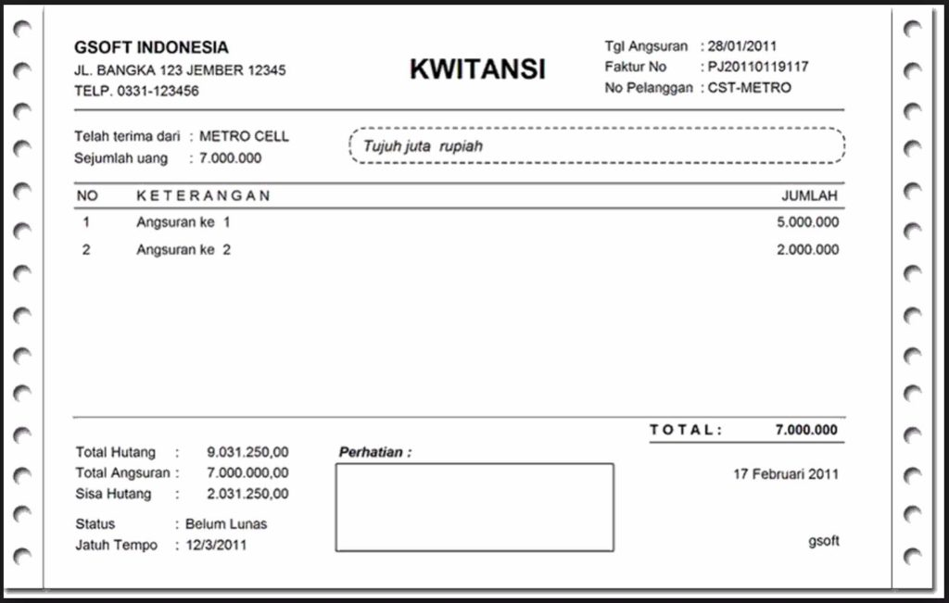

Kamus Data
Kamus data yang dapat diambil dari kasus di atas adalah :
1. Pelanggan = kode pelanggan +
nama pelanggan
​
2. Informasi angsuran = kode angsuran +
Kode kredit +
Angsuran ke +
Tanggal angsuran +
Jumlah angsuran
​
3. Informasi kredit = kode kredit +
Total hutang +
Sisa hutang +
Total angsuran +
Tanggal jatuh tempo +
Status kredit
4. Jenis pembayaran = [cash | kredit]
​
5. Faktur = kode faktur +
Tanggal faktur +
Jenis pembayaran +
2{pelanggan} +
3{informasi angsuran} +
6{informasi kredit} +
Total pembayaran +
Perhatian
